**Практическая работа 2-1. Конфигурация режима симуляции**

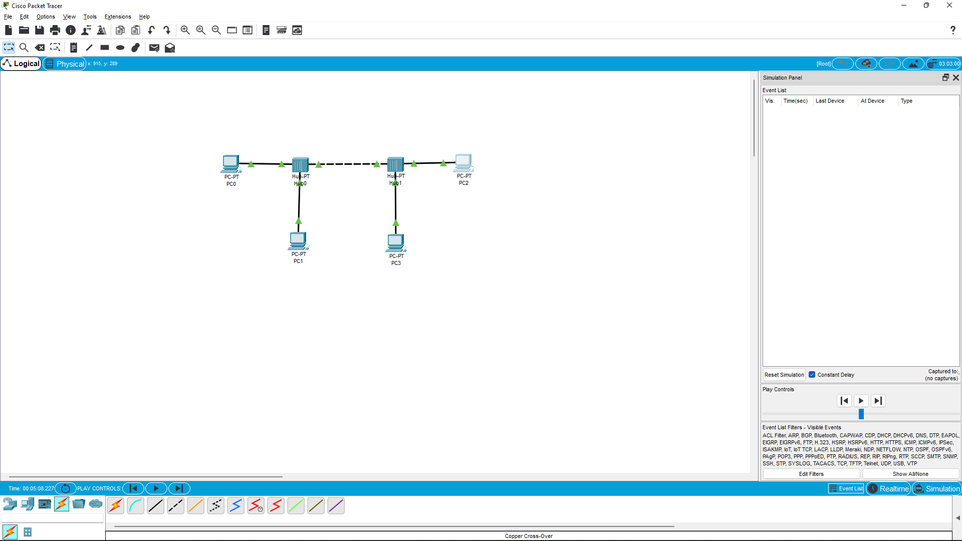

Рисунок 1 - Создание заданной схемы

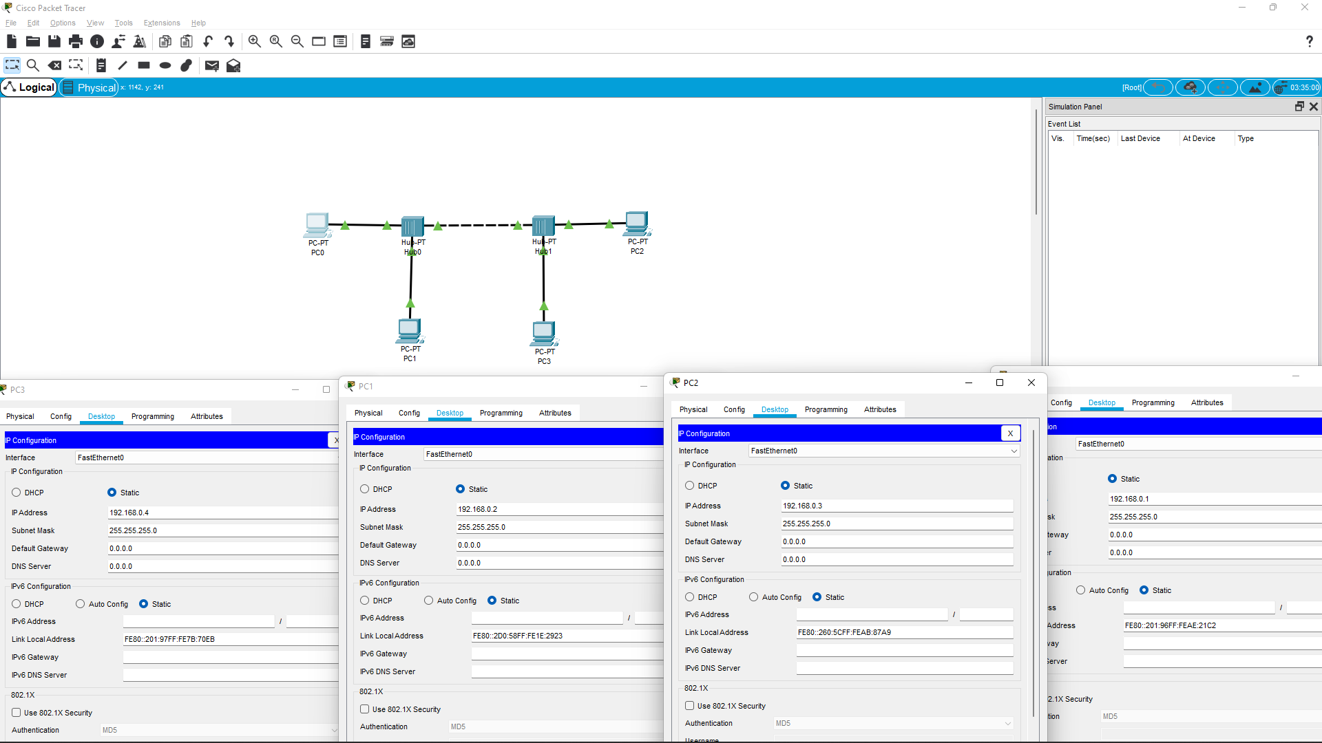

Рисунок 2 - Добавление IP-адреос всем ПК

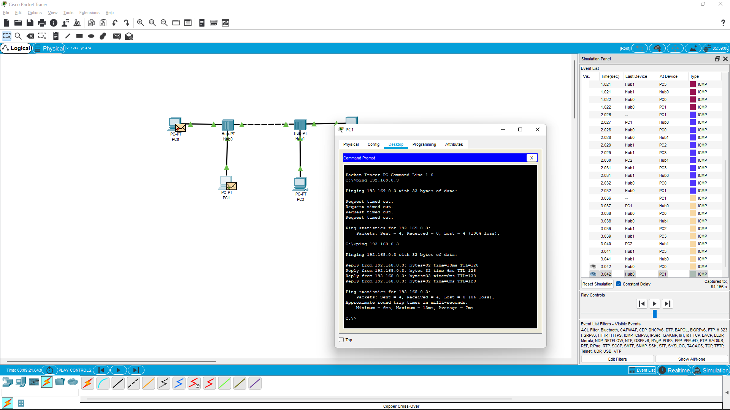

Рисунок 3 - Выполнение команды ping 192.168.0.3 на ПК-1 для првоерки соединения с ПК-2

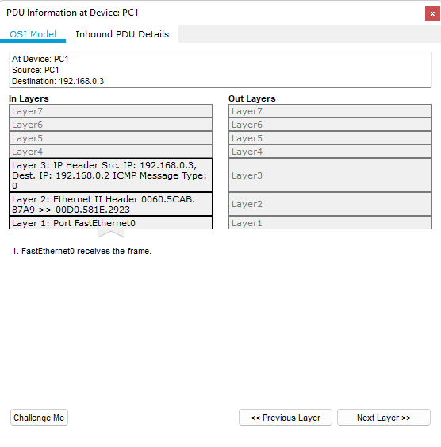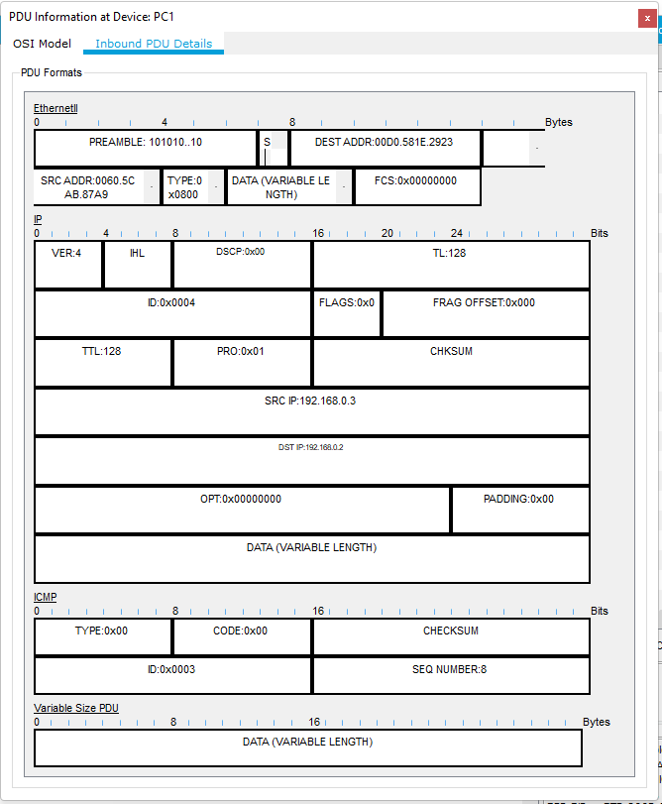

Рисунок 4 - Дополнительная информация о струтуре и движении пакета

**Практическая работа 2-2. Настройка сетевых параметров ПК в его графическом интерфейсе**

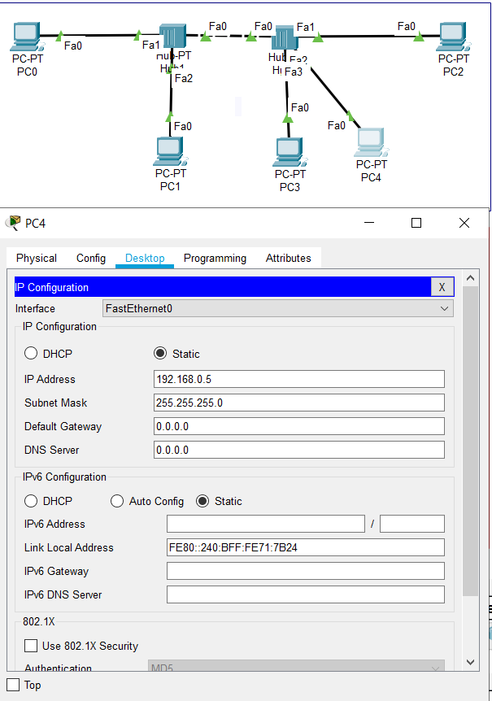

Рисунок 5 - Добавление ПК-4

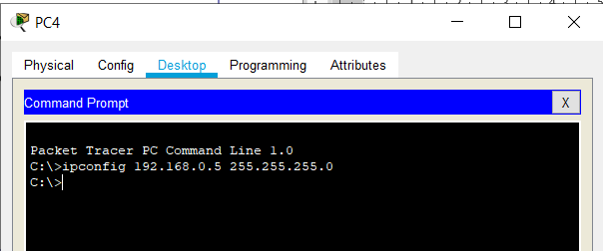

Рисунок 6 - Назначение параметров для ПК-4: ip адрес и маска сети

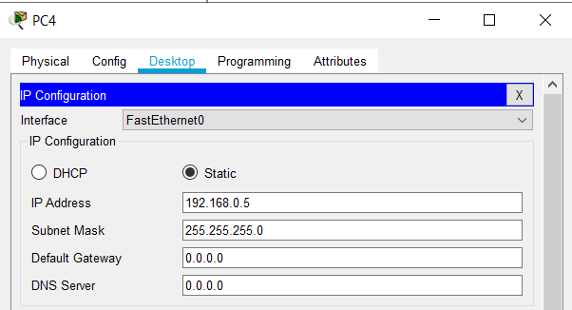

Рисунок 7 - Графический способ конфигурирования компьютера (настройки узла)

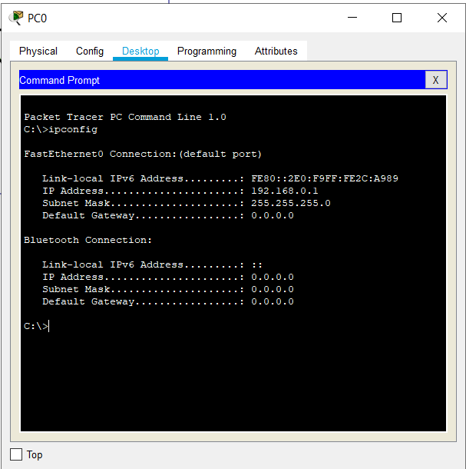

Рисунок 8 - Проверка конфигурирования ПК0

**Практическая работа 2-3. Моделирование сети на базе коммутатора**

**Задание 1.4 Создать модель локальной сети из хаба, свитча и 4х ПК**

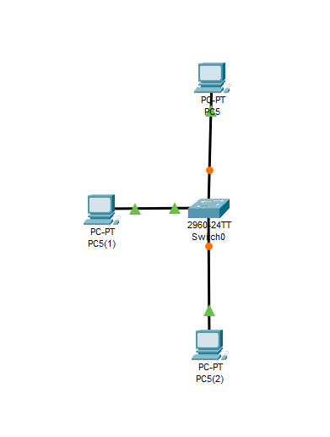

Рисунок 9 - Топология звезда на базе коммутатора

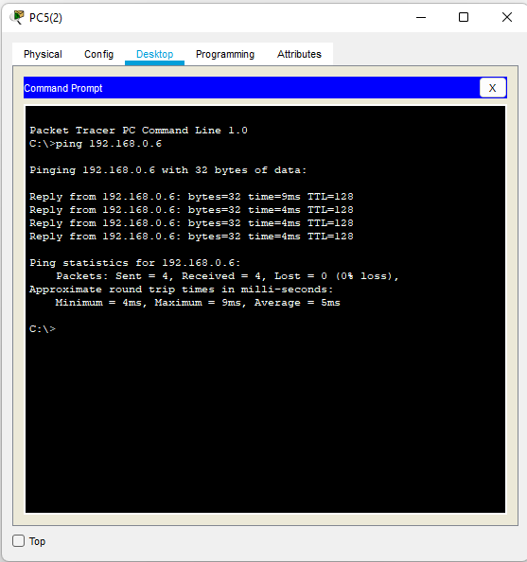

Рисунок 10 – Проверка соединения между ПК

**Практическая работа 2.4 Создать модель локальной сети из хаба, свитча и 4х ПК**

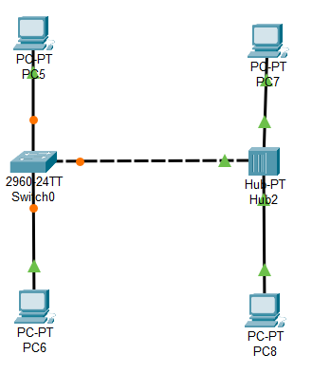

Рисунок 11 - Проектируемая сеть

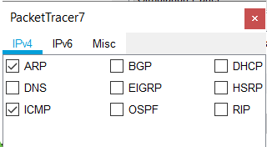

Рисунок 12 - Отключение фильтров пакетов кроме протоколов ICMP и ARP

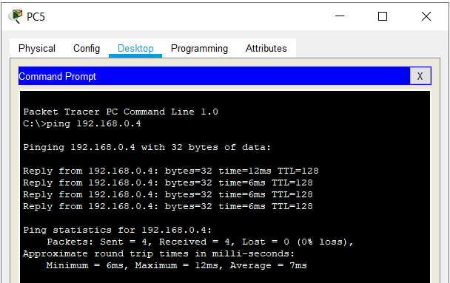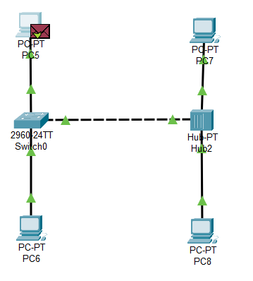Рисунок 13 - Настройка и диагностика сети с поомощью утилиты ping

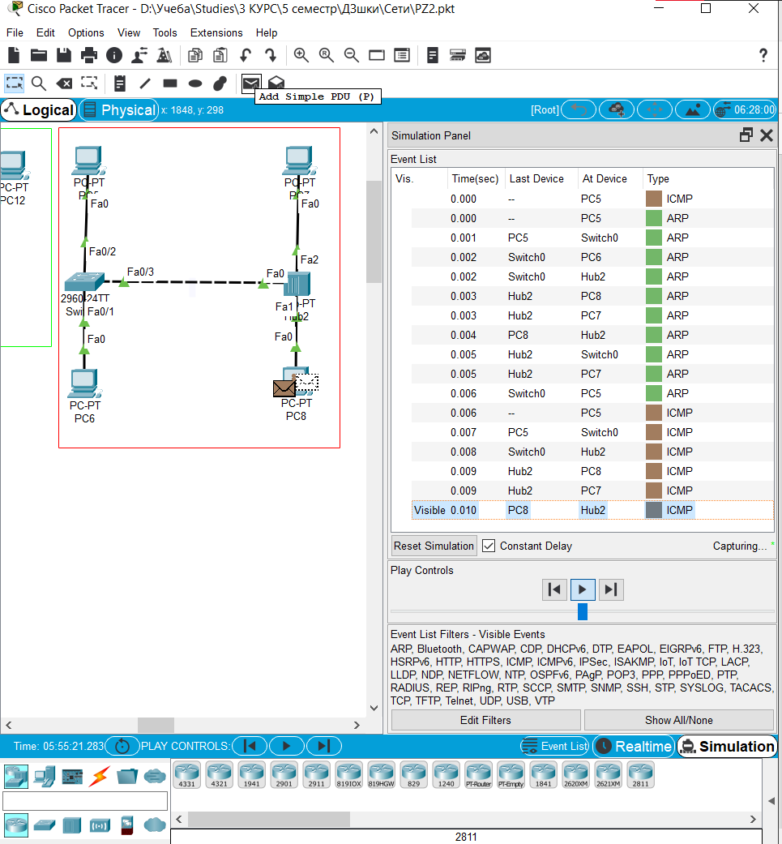

Рисунок 14 - Настройка и диагностика сети с поомощью PDU

**Практическая работа 2.5 Создать модель локальной сети.**

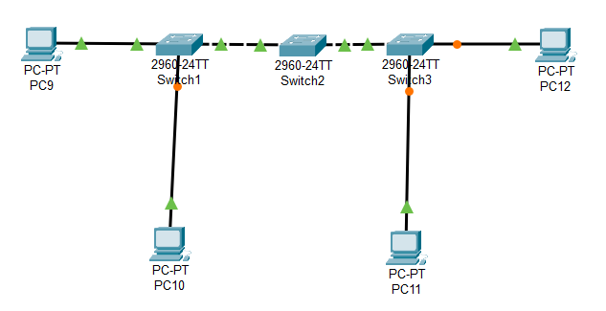

Рисунок 15 - Построенная сеть по шаблону

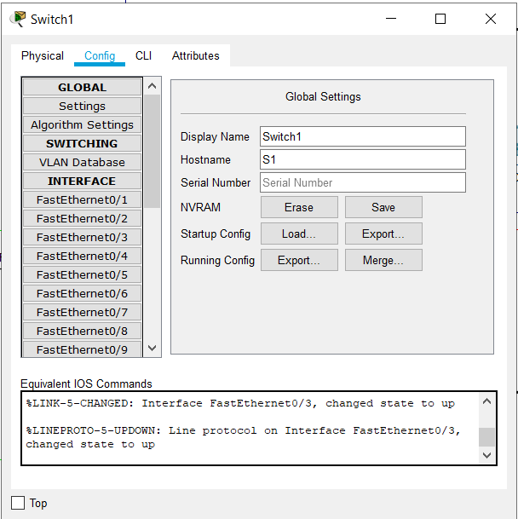 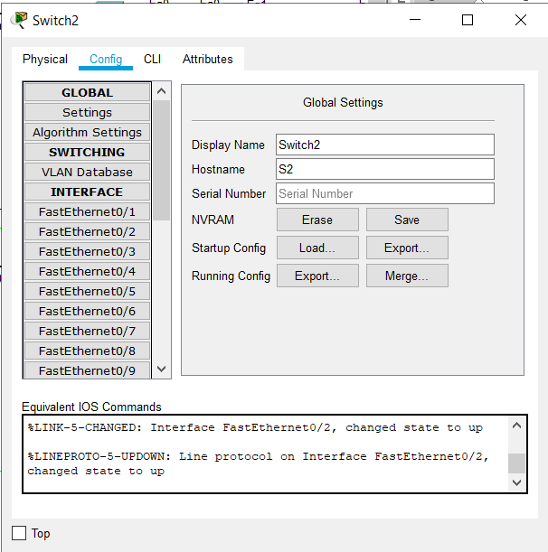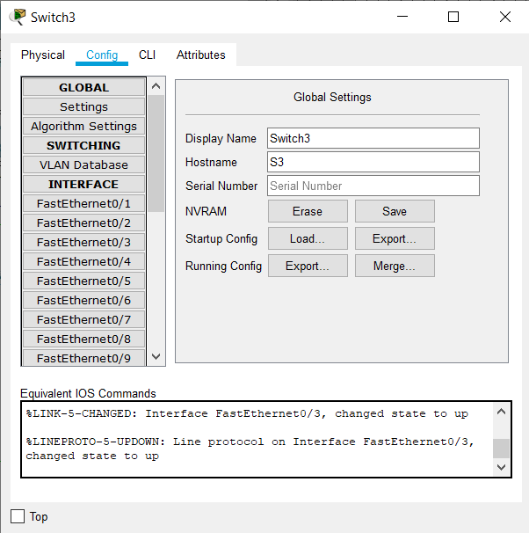

Рисунок 16 - Изменение hostname у коммутаторов

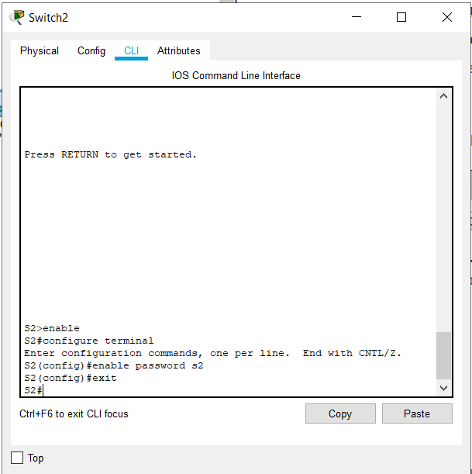

Рисунок 17 - Пример создания парольного режима на коммутаторе S2

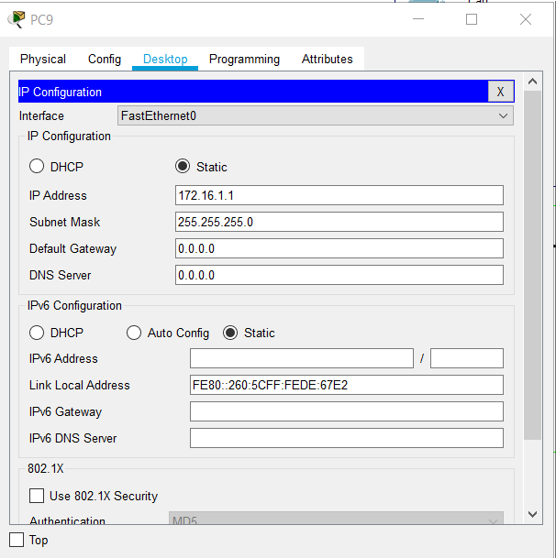

Рисунок 18 – Пример добавления IP для ПК-9

IP для ПК-10, -11, -12 соответственно: 172.16.1.2; 172.16.1.4; 172.16.1.3

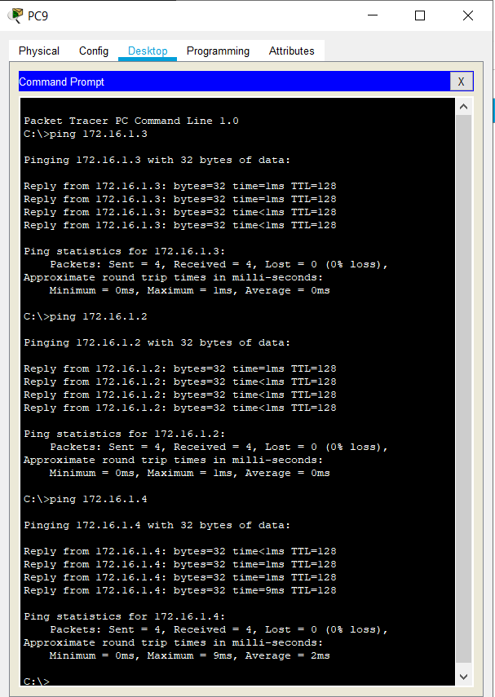

Рисунок 19 - Проверка достижимости устройств по IP

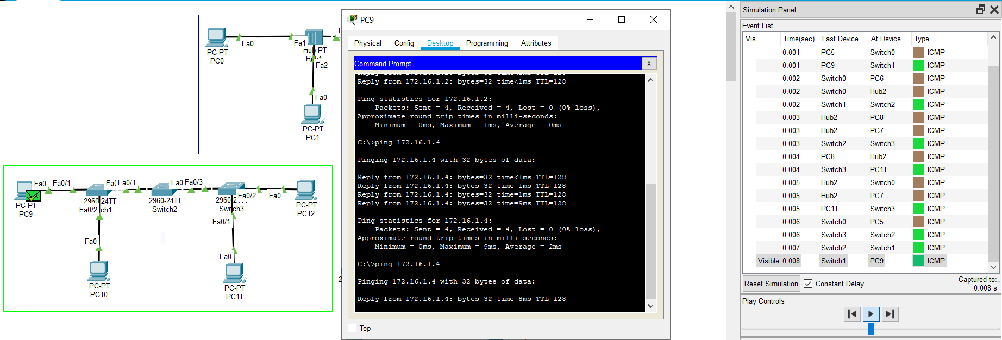

Рисунок 20 - Проверка в режиме симуляции